Информационно-профилактическое мероприятие в рамках акции «Мой выбор – жизнь!», приуроченное к Международному дню борьбы с наркоманией и незаконным оборотом наркотиков.
29.06.2022
24 июня 2022 года, с 15.00 до 17.00, уже традиционно в нашем районе Москворечье-Сабурово, при поддержке администрации Культурного Центра «Москворечье», управой района Москворечье-Сабурово города Москвы (Комиссией по делам несовершеннолетних и защите их прав), при участии специалистов Департамента здравоохранения города Москвы и Московский научно-практический центр наркологии города Москвы было проведено информационно-профилактическое мероприятие в рамках акции «Мой выбор – жизнь!», приуроченное к Международному дню борьбы с наркоманией и незаконным оборотом наркотиков.
В целях борьбы с наркоманией и алкоголизмом, пропаганды здорового образа жизни, физической культуры и спорта, формирования имиджа человека, ведущего здоровый образ жизни, популяризации массовых городских видов спорта и организации здорового досуга москвичей, специалисты учреждений Департамента здравоохранения Москвы предоставили уникальную возможность пройти бесплатное медицинское обследование и провели консультации по вопросам профилактики и лечения различных заболеваний. Желающие могли получить индивидуальные, анонимные и бесплатные консультации врачей-специалистов по вопросам организации здорового образа жизни, а так же пройти тестирование на содержание уровня СО (угарного газа) в организме.
На акции работал мобильный пункт, в котором можно пройти анонимное консультирование по социально значимым заболеваниям.
Все консультации проводились на бесплатной основе специалистами Департамента здравоохранения города Москвы и Московский научно-практический центр наркологии города Москвы – врачами общей практики, специалистами отделений профилактики и табакокурения Московского Научно-практического Центра Наркологии.
В акции приняли участие специалисты Московского Научно-практического центра наркологии г. Москвы, волонтеры Российской наркологической Лиги, представители Благотворительного Фонда «Шаги» и Общественного движения «Стройная Россия», глава муниципального округа Москворечье-Сабурово -Заусаева Наталья Васильевна и депутаты Совета депутатов муниципального округа Москворечье-Сабурово: Аленов Андрей Михайлович, Абертасов Андрей Алексеевич, Андриянов Михаил Владимирович, советник Управления развития социальной сферы префектуры Южного административного округа, ответственный секретарь Комиссии по делам несовершеннолетних и защите их прав округа – Гущин Геннадий Николаевич, представители образовательных учреждений района: Школы № 1579 и Школы № 2000, ГБУЗ Детская городская поликлиника № 23 ДЗМ, филиала № 6 ГБУЗ МНПЦ Наркологии ДЗМ, Совета общественных пунктов охраны порядка района Москворечье-Сабурово.
Инструктор Российской ассоциации по скандинавской ходьбе, призёр российских и международных соревнований – Гуркова Анна, провела мастер-класс по скандинавской ходьбе.
Звуковое и музыкальное сопровождение акции было организовано ГБУ ЦД "Личность". Так же в рамках акции специалистами ГБУ ЦД "Личность" проводились Мастер-классы по армреслингу, шашкам и шахматам.
Хочется выразить благодарность заведующему обособленного структурного подразделения Культурный Центр «Москворечье - Москалеву Александру Евгеньевичу и его сотрудникам – команде профессионалов с большой буквы, за сотрудничество и оказанную помощь в проведении данного мероприятия.
А так же всем, кто помогал в организации данной акции, принимал в ней участие и не остался равнодушным.

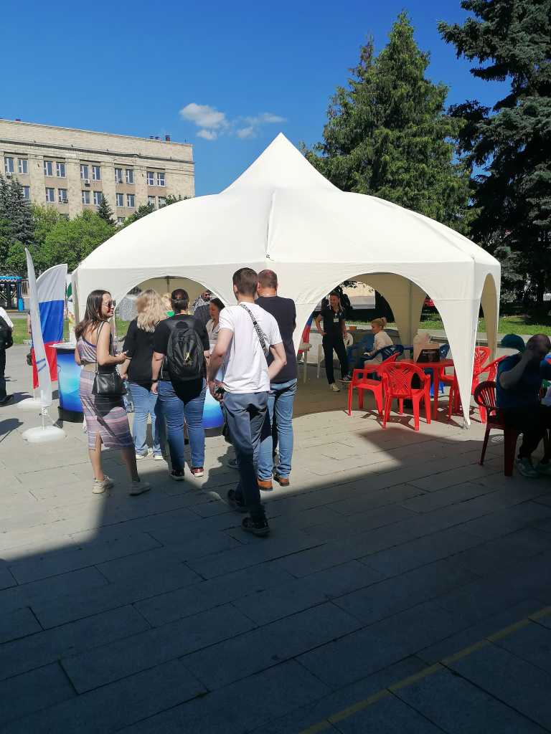

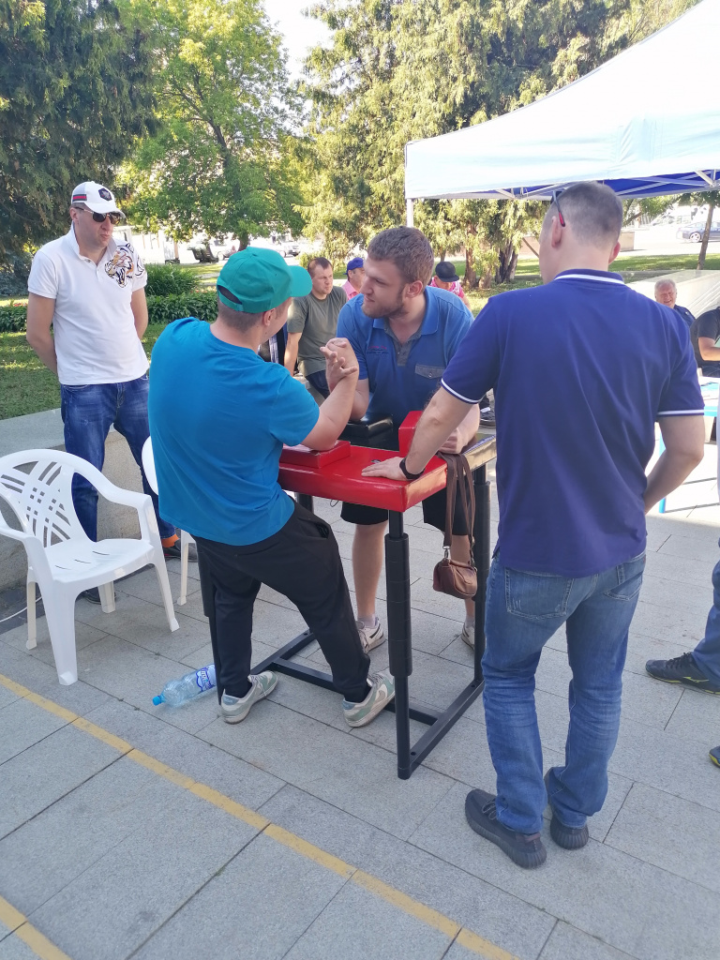
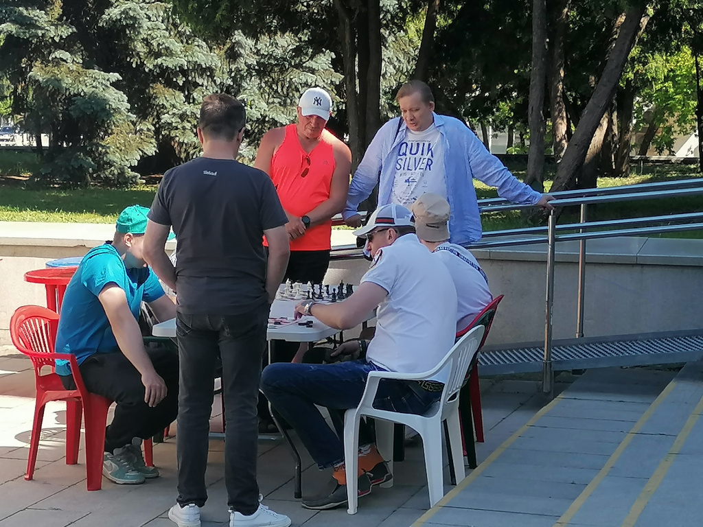

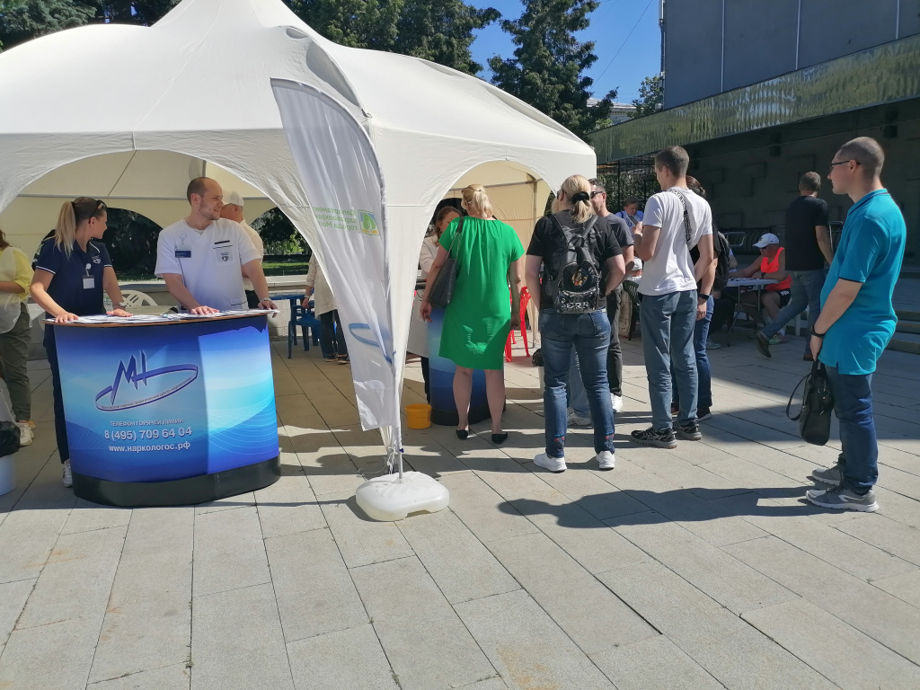
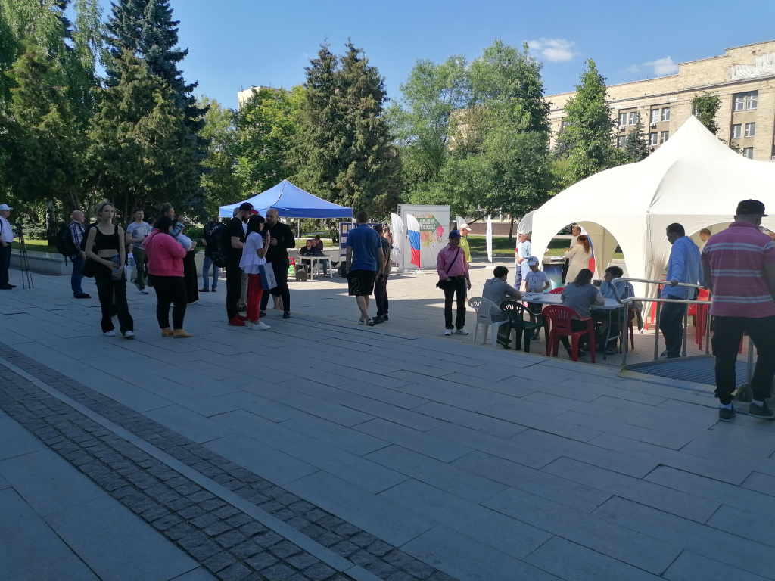

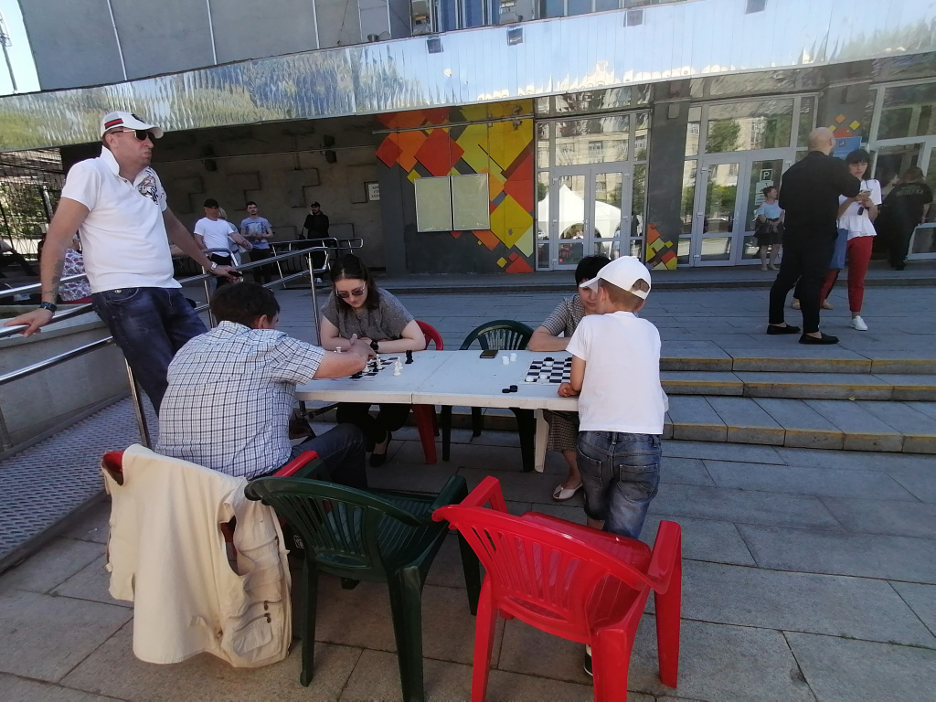
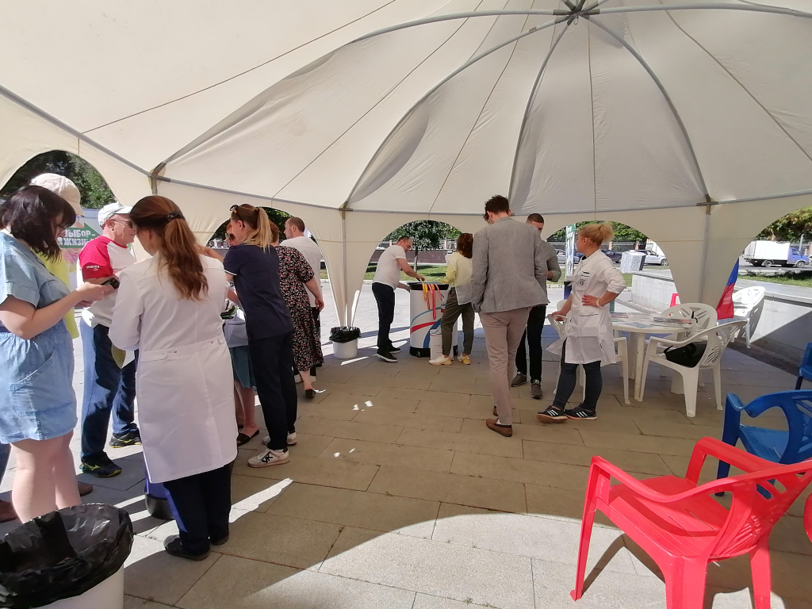

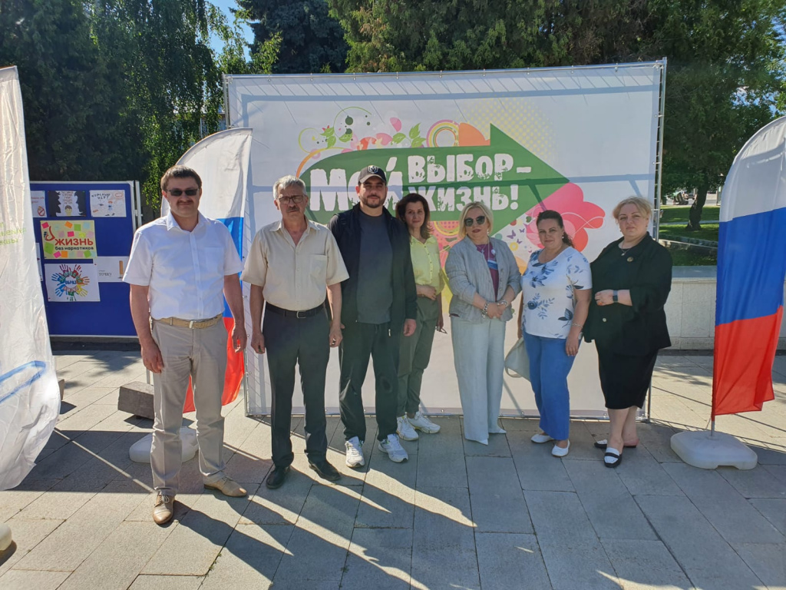
«Мы выбираем ЖИЗНЬ!»

Адрес страницы: http://moskvoreche-saburovo.mos.ru/the-commission-on-affairs-of-minors-and-protection-of-their-rights/detail/10901077.html
Управа района Москворечье-Сабурово города Москвы

